HỌC VIỆN KỸ THUẬT QUÂN SỰ

KHOA CÔNG NGHỆ THÔNG TIN



BÁO CÁO

THIẾT KẾ CƠ SỞ DỮ LIỆU VÀ CÁC CHỨC NĂNG

Môn học : Thực tập nhóm

Giáo viên hướng dẫn : Hồ Nhật Quang

Học viên thực hiện : Trần Nhật Trường CNTT15

Đinh Quang Vương CNTT15

Hà Nội, tháng 3 năm 2019

|  |  |
| --- | --- |
| Bảng phân công công việc trong nhóm | |
| Tên đề tài: | Ứng dụng nhận dạng biển số xe trong quản lý xe ra vào siêu thị. |
| Nhóm: | 10 |
| Phân công: | - Trần Nhật Trường:  +  - Đinh Quang Vương:  + |

1. Đặt vấn đề.

Trong xu thế của cuộc cách mạng công nghệ 4.0 đã kéo theo sự phát triển nhanh của các ngành khoa học và công nghệ. Trí tuệ nhân tạo (AI – Artificial Intelligence) là một lĩnh vực phát triển vượt bậc và tạo ra nhiều ứng dụng phục vụ cuộc sống con người. Trên thế giới và ở Việt Nam đã có nhiều công trình nghiên cứu các hệ thống thông minh ứng dụng trí tuệ nhân tạo như bệnh viện thông minh, giao thông thông minh, nhà thông minh, xe tự lái,… Trong đó, ứng dụng nhận dạng biển số xe được sử dụng rộng rãi trong các bãi giữ xe cấp phát vé tự động, các trạm thu phí, hệ thống theo dõi phương tiện giao thông và phát hiện các phương tiện vi phạm.

1. Phân tích các chức năng chính trong đề tài.

Để giải quyết được bài toán ứng dụng nhận dạng biển số xe vào trong thực tế, yêu cầu đặt ra phải giải quyết 3 bài toán con:

* Bài toán 1: Xác định vùng chứa biển số và tách vùng chứa biển số đó.
* Bài toán 2: Phân đoạn (tách) từng ký tự trong vùng chứa biển số lấy được ở bài toán 1.
* Bài toán 3: Nhận dạng ký tự đó.

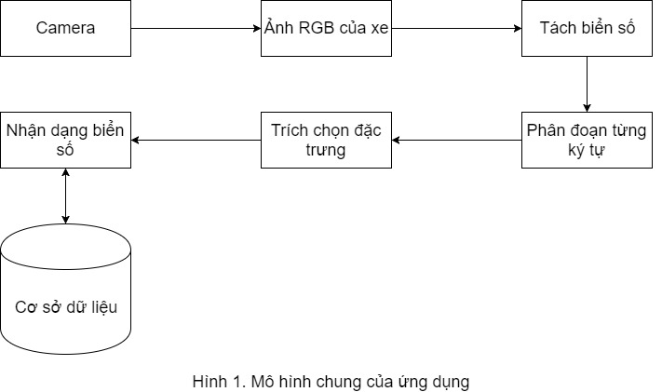

Hình 1. Mô hình chung của ứng dụng

* Bài toán 1: Xác định vùng chứa biển số và tách vùng chứa biển số đó.



Hình 2. Mô hình xác định vùng chứa biển số xe

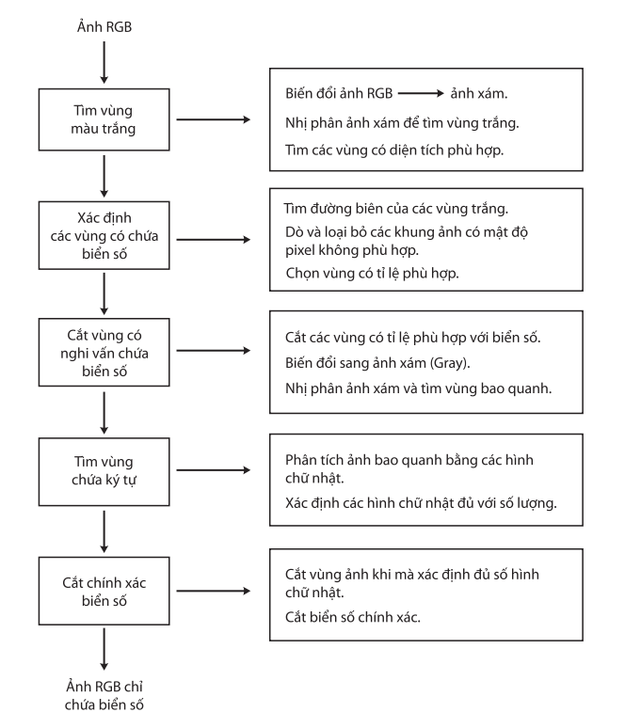

Hình 3. Mô hình của tách biển số.

* Bài toán 2: Phân đoạn (tách) từng ký tự trong vùng chứa biển số lấy được ở bài toán 1.

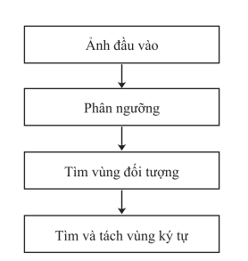

Hình 4. Mô hình trong việc phân đoạn từng ký tự.

* Bài toán 3: Nhận dạng ký tự đó.
* Quá trình nhận dạng là quá trình chuyển đổi từ ma trận điểm ảnh của các ký tự thành mã ASCII tương ứng với ký tự đó. Để làm được điều này người ta đem so sánh ma trận của ký tự với tất cả các ma trận trong tập mẫu, ma trận nào có khả năng giống nhiều nhất thì đó chính là ký tự cần tìm.
* Cuối cùng tổng hợp các ký tự nhận dạng được và đưa thông tin biển số xe thành dạng text.

1. Thiết kế cơ sở dữ liệu.

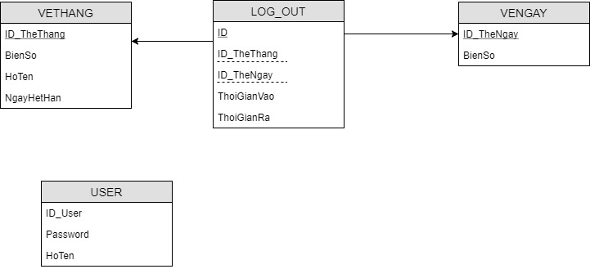

* Bảng USER: lưu thông tin của người dùng như: quản lý hệ thống, nhân viên làm việc trong thời gian đó.
* Bảng VETHANG: lưu thông tin về biển số xe, họ tên người chủ xe, ngày hết hạn của vé đó.
* Bảng VENGAY: lưu thông tin về biển số xe.
* Bảng LOG_OUT: lưu thông tin thời gian ra/vào của một xe nào đó.